让思想品德课堂焕发生命的活力

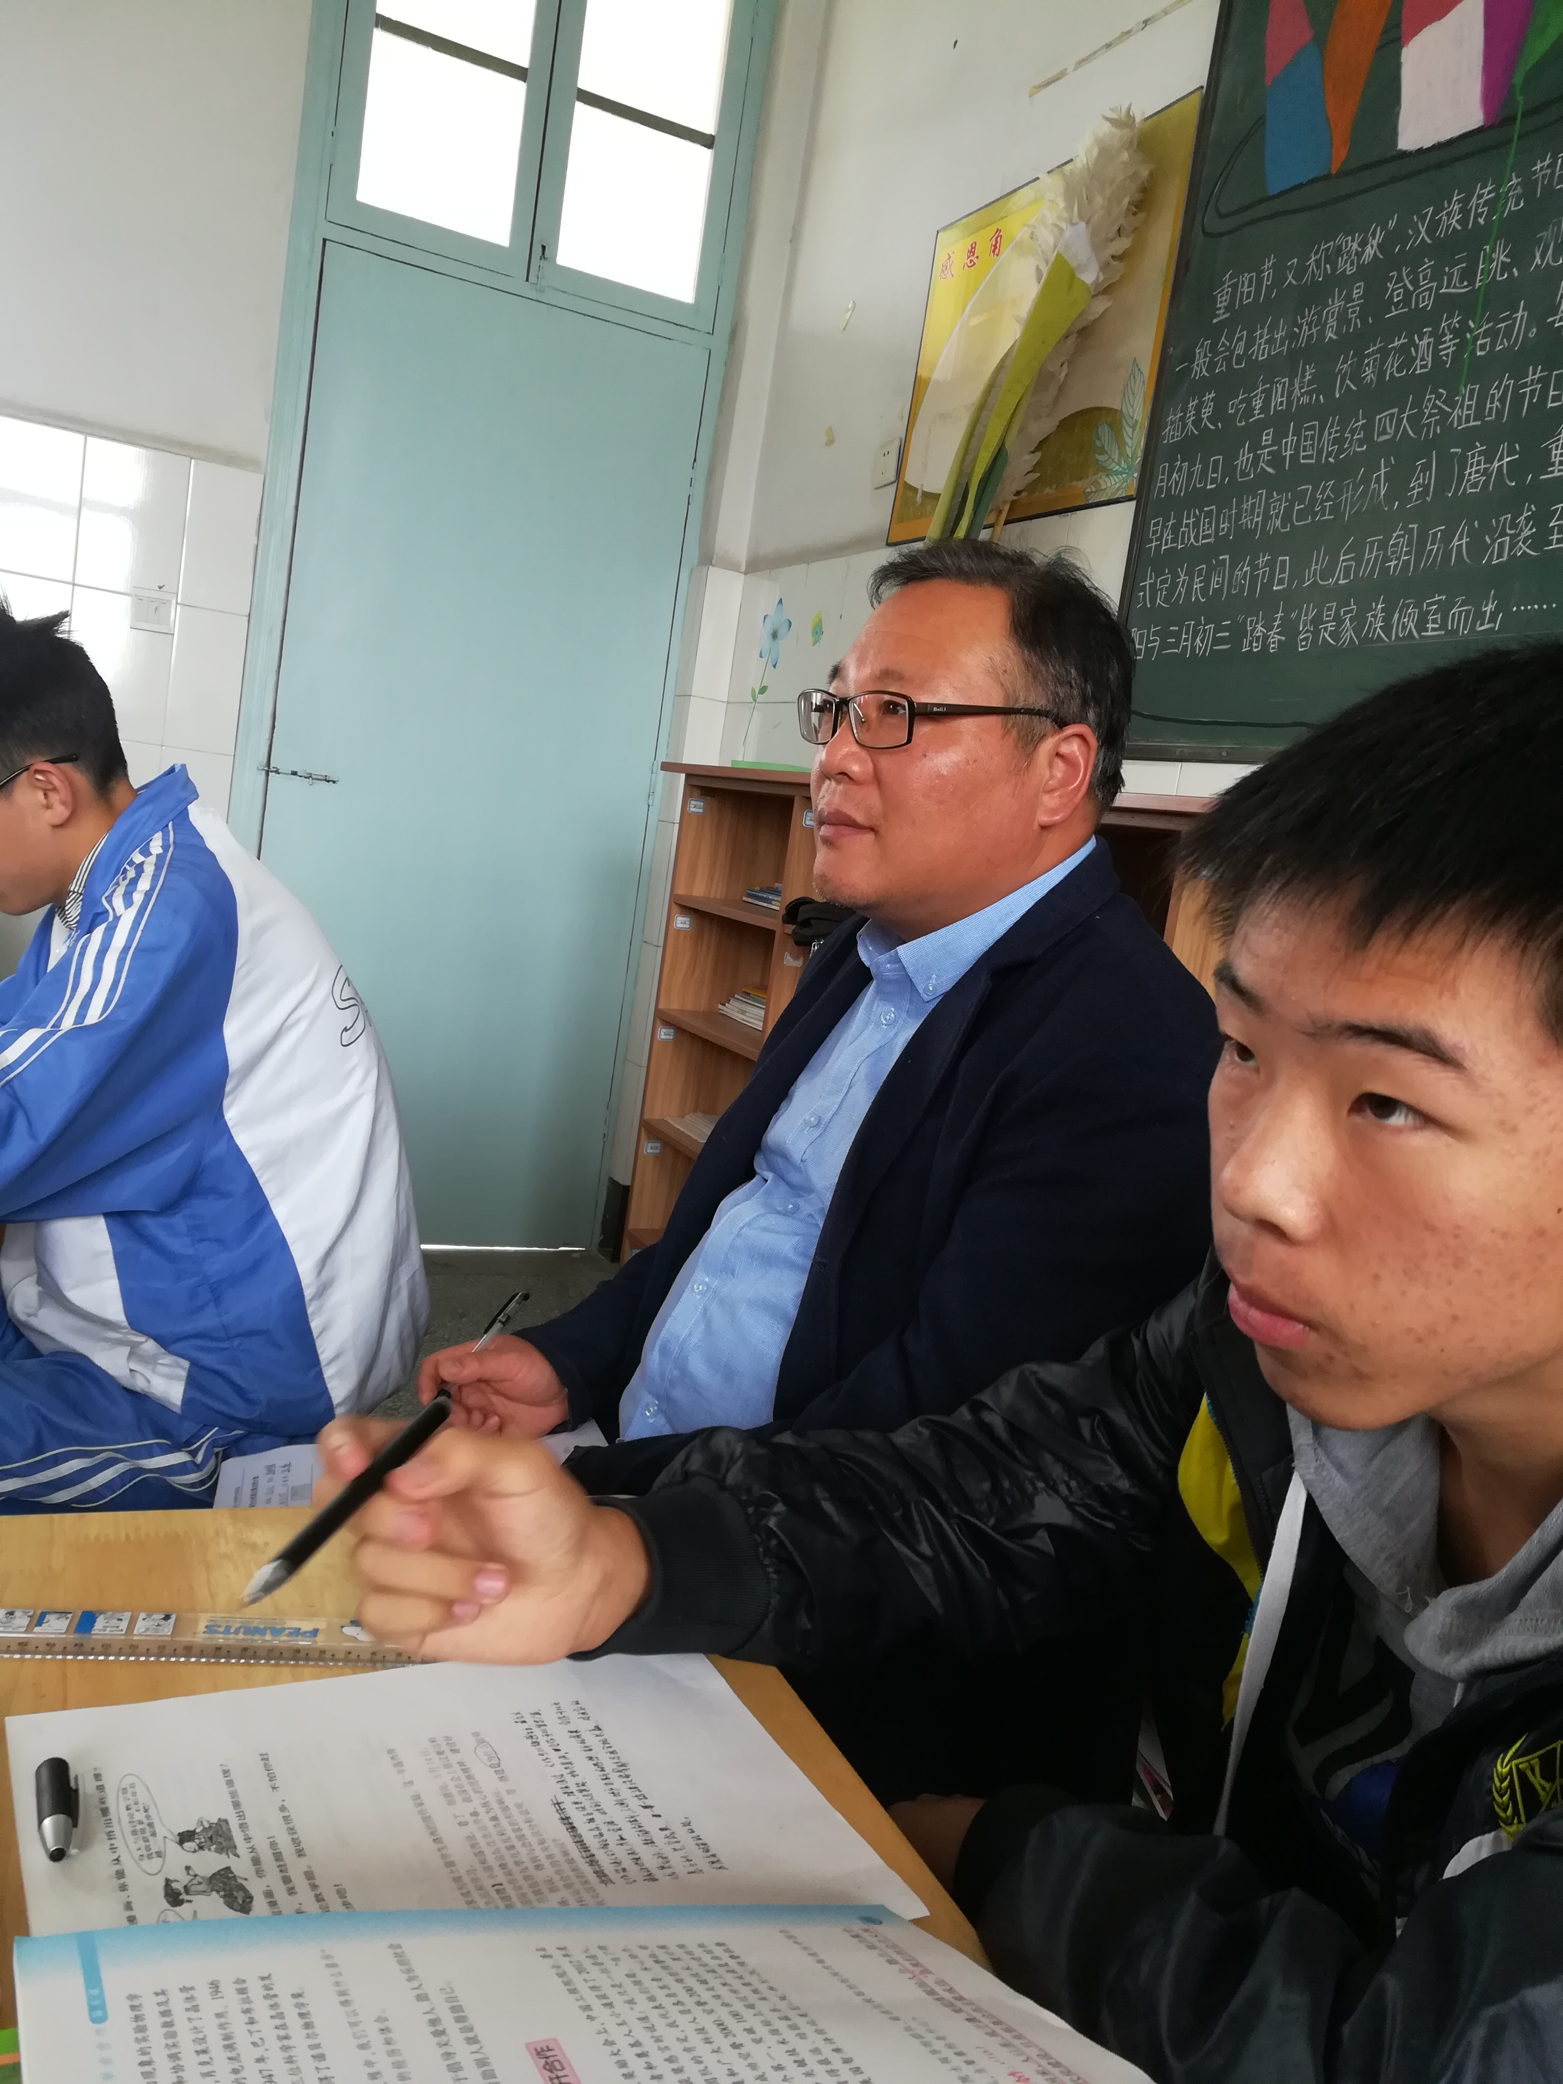
2017年10月17——10月日，为了更好的督促青年教师，使青年教师的课堂焕发生命的活力，东青实验学校政史地组对陈燕老师进行了为期三天的课程指导活动。
在追踪过程中，组内成员连续三天对陈燕老师的课堂教学进行了追踪，通过填写生命课堂分析量表的方式对课堂中是如何体现生命教育进行记录分析，课后，向陈燕老师反馈教学中存在的问题，并提出了合理的建议。随后，组内成员还对陈燕老师的备课本、听课本、作业批改等情况进行了检查，并提出了意见和建议。
本次课程指导活动，陈燕老师教学结构清晰、教学手段丰富，备课认真，作业批改详细认真。尤其陈燕老师在教学中非常关注学生的成长，关注学生的生命成长，在生命课堂方面进行了很好的尝试。当然，通过活动，组内成员也对陈燕老师的教学工作提出了一系列的意见和建议，相信，在大家的指导和帮助下，陈燕老师会成长的更快、更好！

